

Profi Online Research выяснила у экспертов по маркетинговым коммуникациям, как их компании справляются с кризисом
Пресс-релиз

Агентство маркетинговых исследований Profi Online Research специально для XIII Международной конференции «Маркетинг в России: решения для среднего и малого бизнеса в условиях кризиса», провела опрос специалистов сферы маркетинговых коммуникаций. Эксперты выяснили, насколько значительны в связи с кризисом оказались изменения в отечественных организациях, и как они отразились на маркетинговой политике компаний в целом.

Результаты исследования показали, что основополагающим фактором большинства изменений стал бюджет на маркетинговые коммуникации. Его были вынуждены урезать более половины организаций, причем большая часть из них – это компании, представляющие отечественный МСБ. В среднем по выборке сокращения бюджета составили порядка 43%. Также существует и небольшая доля предприятий (13%), которые в целях преодоления кризиса решились на увеличение бюджета, которое составило в среднем 36% (см. рис. №1).
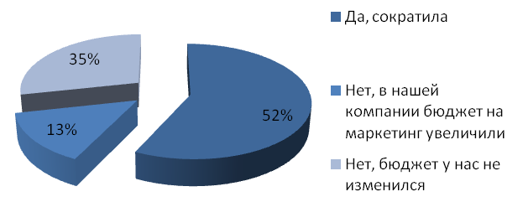
Рис. №1: Сократила ли Ваша компания бюджет на маркетинг, PR или рекламу?
Кризис не оказал влияние на маркетинговую политику только 1/3 организаций. Остальные специалисты этой сферы отметили, что им пришлось вносить коррективы как в маркетинговую тактику, так и в стратегию своих компаний. Отметим, что в большинстве таких организаций изменения коснулись больше тактики (см. рис. №2).
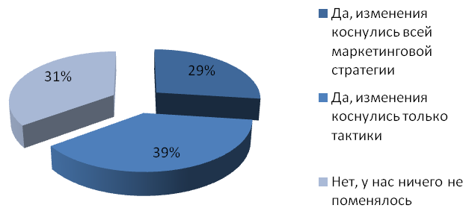
Рис. №2: Заставил ли кризис изменить систему продвижения Вашей компании?
По итогам первого года кризиса лишь около 1/3 экспертов сферы маркетинговых коммуникаций указали, что их компании сумели адаптироваться к новым условиям. И только каждая десятая организация оказалась не затронутой влиянием кризиса. Остальные же продолжают страдать от его последствий, пытаясь бороться за свое место «под солнцем» (см. рис. №3).
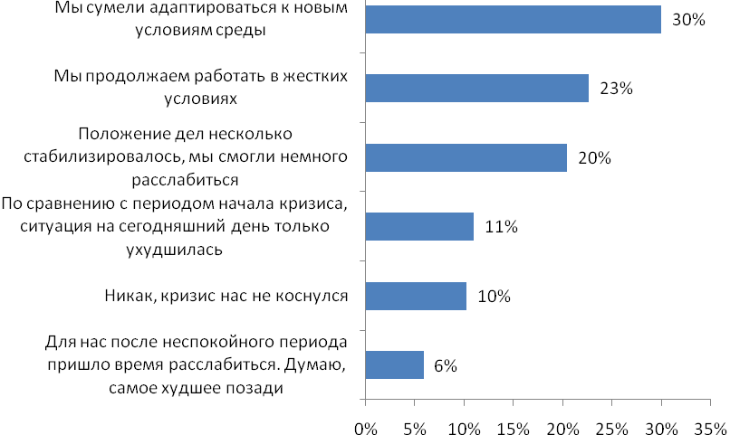
Рис. №3: Как изменилась ситуация в Вашей компании при сравнении периодов начала кризиса и настоящего времени?
Исследование показало, что многие специалисты сферы маркетинговых коммуникаций (порядка 2/3) в условиях дефицита бюджета все чаще и чаще обращают свои взгляды на возможности Интернета как эффективного канала коммуникаций. Анализ данных также показал, что среди тех, кто апробировал и использовал возможности Сети еще до кризиса, многие начали искать новые пути реализации маркетинговых целей посредством возможностей Всемирной паутины.
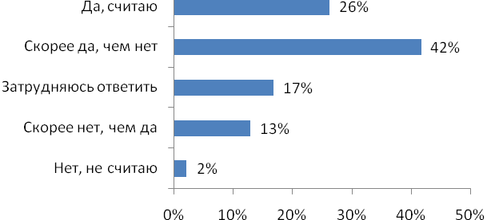
Рис. №4: Считаете ли Вы, что в условиях финансового кризиса Интернет-маркетинг (PR, реклама) может стать достойной заменой обычному?
Ознакомиться с полным отчетом по результатам данного исследования Вы сможете в рамках XIII Международной конференции «Маркетинг в России: решения для среднего и малого бизнеса в условиях кризиса», которая состоится 2 декабря 2009 года по адресу ул. Воронцово поле, 5а.

Информация о компаниях:

Агентство маркетинговых исследований Profi Online Research специализируется на Онлайн технологиях. На данный момент собственная панель компании насчитывает более 89 000 респондентов. www.profiresearch.ru

По вопросам информационного сотрудничества и за дополнительной информацией обращайтесь к Валерии Ериной – тел.: (495) 930 06 93, valeria@profiresearch.ru

Конференция состоится 2 декабря в Культурном центре ГУ - Высшей школы экономики. Организатор – НО «Российская ассоциация маркетинга». Мероприятие состоит из Пленарного заседания и трех секций: - секция для среднего бизнеса: «Маркетинговые технологии для среднего бизнеса: "Что делать?" и "Куда двигаться?"» - секция для малого бизнеса: «Мастер-классы для малого бизнеса» - секция «Интернет-маркетинг и мобильный маркетинг»
Методология исследования: экспертный Онлайн-опрос. Целевая аудитория: Эксперты в области маркетинга, рекламы и PR. Выборка: География: Москва, Санкт-Петербург, Урал (Екатеринбург, Пермь, Уфа, Челябинск), Сибирь и Дальний Восток (Новосибирск, Омск, Красноярск, Хабаровск, Владивосток), Центральный район (Воронеж, Пенза), Юг (Краснодар, Ростов-на-Дону), Волга (Нижний Новгород, Самара, Волгоград, Саратов, Тольятти, Казань). Объем выборки: 500 интервью. Период: 1 октября – 15 ноября 2009 года.
Сайт конференции – http://www.ccm-marketing.ru/mir13 По вопросам участия в мероприятии обращайтесь в Сообщество сертифицированных маркетологов к Анисьиной Ольге: +7 (495) 231-7077

